**LAPORAN TUGAS**

**ANALISIS DATA BMI DATASET**

**MENGGUNAKAN POWER BI**



**DISUSUN OLEH :**

Hamam Mubarok Al Hadad (210411100060)

Dosen Pengampu : EKA MALA SARI ROCHMAN, S.Kom., M.Kom.

**PRODI TEKNIK INFORMATIKA**

**JURUSAN TEKNIK INFORMATIKA**

**FAKULTAS TEKNIK**

**UNIVERSITAS TRUNOJOYO MADURA**

**2023**

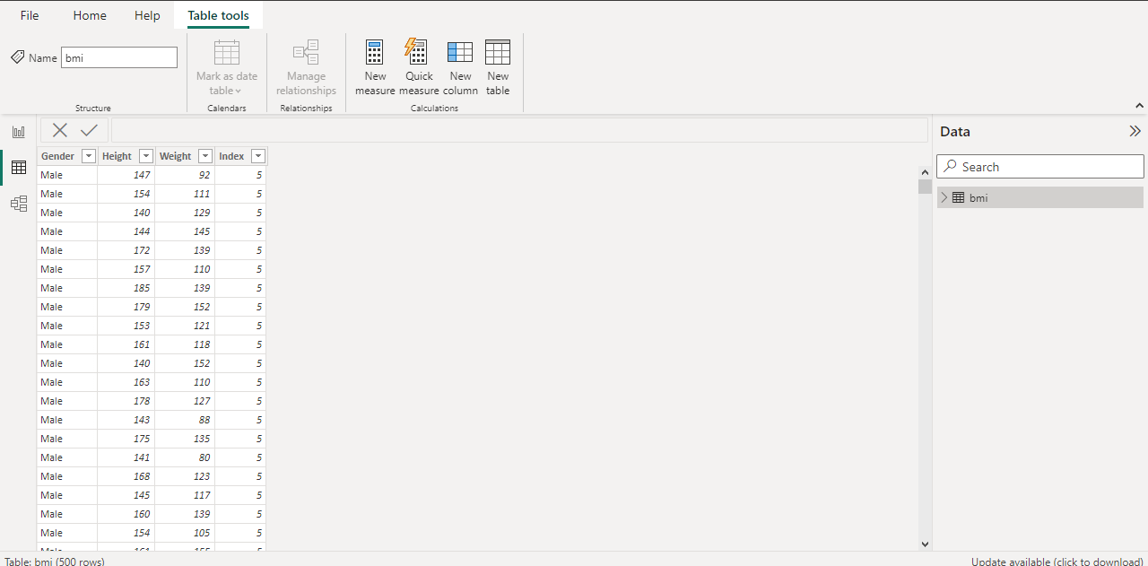

Didalam data BMI.CSV Terdapat 4 parameter/fitur, yaitu Gender, Height, Weight, dan Index (Label). Setelah melakukan riset ternyata fitur Gender tidak berpengaruh terhadap hasil, jadinya saya hanya memakai 2 fitur untuk melakukan analisis yaitu Height dan Weight.

Berikut adalah data saya yang digunakan untuk proses preprocessing data/normalisasi data.

Dikarenakan tidak ada missing value pada data maka proses tersebut dihilangkan dan berlanjut ke proses minmax – scaler yaitu merubah data menjadi angka dari rentang 0 – 1,

Maka dari itu diperlukan masing masing min dan max data dalam setiap fitur.

Dari gambar diatas, ditemukan bahwa min dari Height adalah 140, min dari Weight 50, Max dari Height 199 dan max dari Weight itu 160.

Setelah mengetahui hal diatas maka kita langsung merubahnya menjadi minmax scaler

Dengan perintah :

let

Source = bmi,

MinValue = List.Min(Source[Height]),

MaxValue = List.Max(Source[Height]),

NewColumnName = "HeightMinMax",

CustomFormula = (x) => (x - 140) / (199 - 140),

AddCustomColumn = Table.AddColumn(Source, NewColumnName, each CustomFormula([Height]), type number)

in

AddCustomColumn

Dengan perintah :

let

Source = bmi,

MinValue = List.Min(Source[Weight]),

MaxValue = List.Max(Source[Weight]),

NewColumnName = "WeightMinMax",

CustomFormula = (x) => (x - 50) / (160 - 50),

AddCustomColumn = Table.AddColumn(Source, NewColumnName, each CustomFormula([Weight]), type number)

in

AddCustomColumn

Balancing Data

Data yang tadinya hanya 500 sekarang kita ubah menggunakan ML yang membuat data sedikit akan diperbanyak dan total datanya sekarang menjadi 1.212

